**LE COMITÉ VAL DE LOIRE DE SCRABBLE**

**et**

**LE SCRABBLE DES BLES d’OR DE MER**

ORGANISENT À

# MER

**LE DIMANCHE 13 octobre 2024**

**LA Qualif séries 1-2-3 2024-2025**

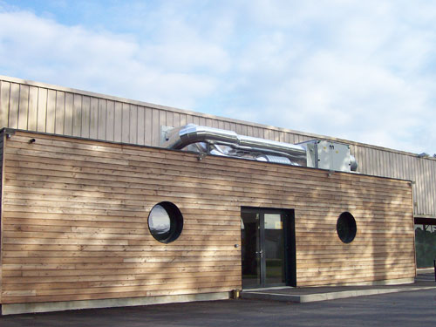

**Clubs concernés** :**tous** **les clubs du 18 , 36 , 37 , 41 et 45**

**Lieu : Espace Culturel 28 route d’Orléans 41500 MER**

**Horaires : Accueil à partir de 9h30 – Parties : 10h00-13h30-16h15 en semi-rapide**

**Droits d'inscription :** cf mémento financier 2024-2025

|  |  |  |  |
| --- | --- | --- | --- |
|  | Licenciés **adultes** | Licenciés **espoirs** | Licenciés **– de 18 ans** |
| 3 parties jouées | 13 € | 6,5 € | 3 € |
| 2 parties jouées | 6 € | 3 € | 1,5 € |
| 2 parties jouées + 1 encadrement | 4 € | 2 € | 1 € |
| 1 partie jouée | 3 € | 1,5 € | 0,5 € |
| 1 partie jouée + 1 ou 2 encadr. | 2 € | 1 € | gratuit |

**Gratuité** pour les **poussins**

**Inscriptions :**

**Au plus tard le 10 octobre 2024**, auprès de Mme **BONNICHON Michèle,** 43 rue St Marc, 41500 MER **/** e-mail :[**mjbonnichon@hotmail.fr/**](mailto:mjbonnichon@hotmail.fr/) **tel 06 70 34 86 85.**

Chèques à l'ordre de **Scrabble des Blés d’or Mer**, si possible groupés par clubs.

**CLUB :**

|  |  |  |  |  |  |
| --- | --- | --- | --- | --- | --- |
|  | **Nom/Prénom** | **P1** | **P2** | **P3** | **Droits** |
|  |  |  |  |  |  |
|  |  |  |  |  |  |
|  |  |  |  |  |  |
|  |  |  |  |  |  |
|  |  |  |  |  |  |
|  |  |  |  |  |  |
|  |  |  |  |  |  |
|  |  |  |  |  |  |
|  |  |  |  |  |  |
|  |  |  |  |  |  |
|  |  |  |  |  |  |
|  |  |  |  |  |  |
|  |  |  |  |  |  |
|  |  |  |  |  |  |
|  |  |  |  |  |  |
|  |  |  |  |  |  |
|  |  |  |  |  |  |
|  |  |  |  |  |  |
|  |  |  |  |  |  |
|  |  |  |  |  |  |
|  |  |  |  |  |  |
|  |  |  |  |  |  |
|  |  |  |  |  |  |
|  |  |  |  |  |  |
|  |  |  |  |  |  |
|  |  |  |  |  |  |
|  |  |  |  |  |  |
|  |  |  |  |  |  |
|  |  |  |  |  |  |
|  |  |  |  |  |  |
|  |  |  |  |  |  |
|  |  |  |  |  |  |
|  |  |  |  |  |  |
|  |  |  |  |  |  |
|  |  |  |  |  |  |
|  |  |  |  |  |  |
|  |  |  |  |  |  |
|  |  |  |  |  |  |
|  | **Montant total :** |  |  |  |  |

Dans les colonnes P1, P2 et P3, inscrire **J** pour joueur participant à la partie correspondante, **A**, **R** ou **T** pour les diverses tâches d’encadrement.

Dans la colonne "Droits", inscrire le montant des droits d'inscription pour chaque inscrit.